Pracovní list
Prohlédněte si obrázek znázorňující dopravní provoz na ulici ve městě.
Zaměřte se na účastníky silničního provozu, kteří jedou na kole, koloběžce či odrážedle. Vyhodnoťte, kdo z nich dodržuje pravidla silničního provozu, kdo se nechová správně nebo nemá správné ochranné prostředky.
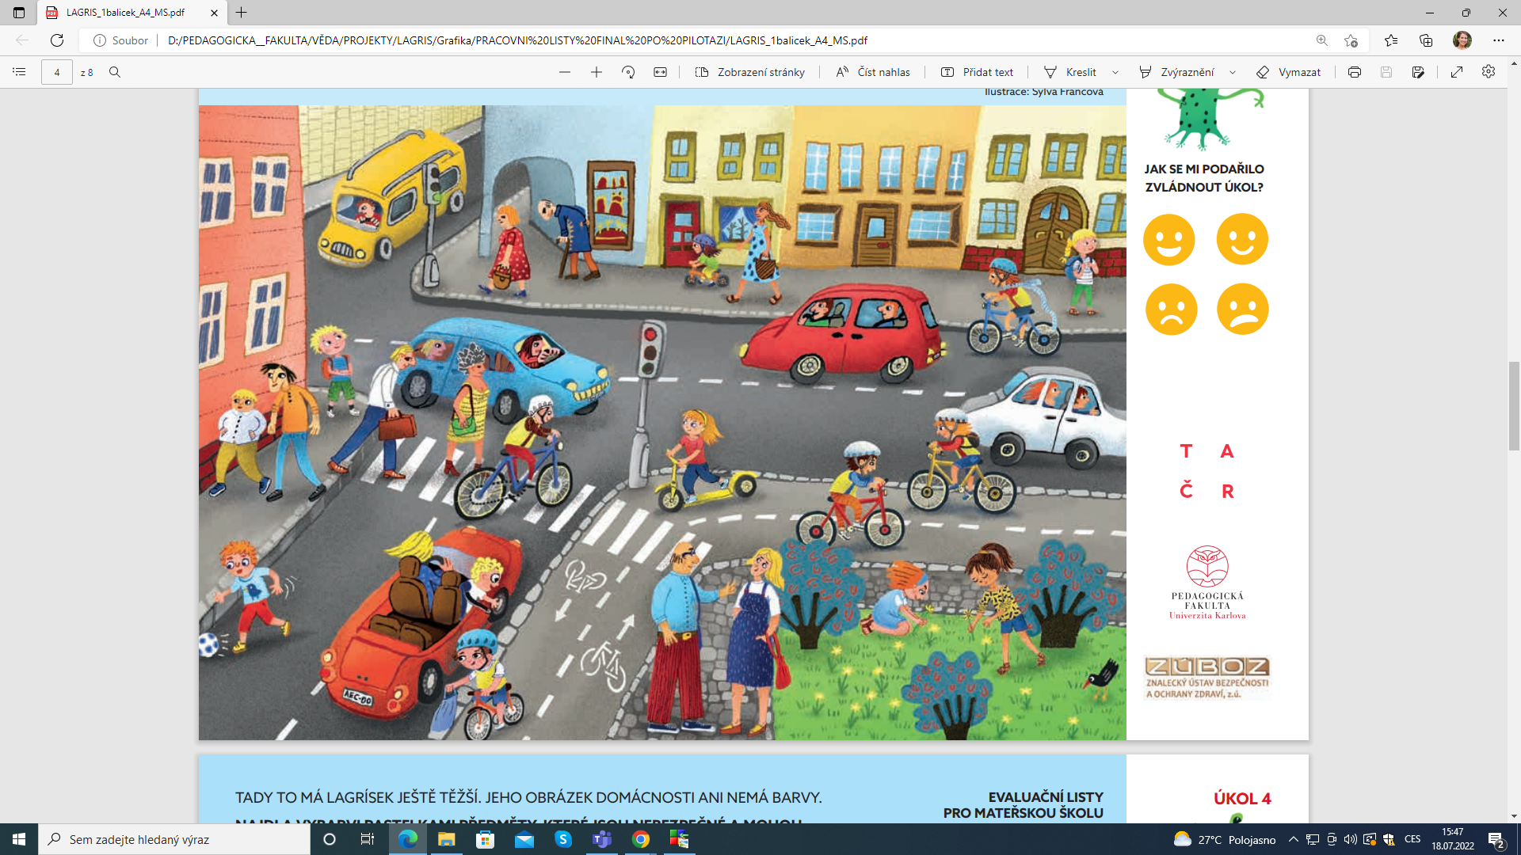
Zdroj: Výzkumný projekt TL03000213 „Analýza a podpora rozvoje kompetencí dětí v oblasti bezpečnosti a ochrany zdraví“ (LAGRIS) je spolufinancován Technologickou agenturou České republiky.

https://lagris.eu/wp-content/uploads/2022/01/Evaluacni-materialy-pro-3.-rocniky-zakladnich-skol.pdf
https://lagris.eu/wp-content/uploads/2024/03/LAGRIS_3_A4_3ZS_cyklista.pdf

